Самой распространённой лазерной методикой, использующейся в эстетической медицине на протяжении более 10 лет, является лазерное удаление волос, или, как называют её в России, лазерная эпиляция. Ежегодно только в США проводится более 1 миллиона процедур лазерной эпиляции, а данная методика входит в топ-5 самых часто проводимых процедур наряду с инъекциями ботулинотоксина и филлеров. Неудивительно, что высокий спрос на лазерную эпиляцию породил спрос на оборудование для выполнения лазерной эпиляции. На смену рубиновым лазерам для эпиляции пришли александритовые, затем к ним добавились диодные и длинноимпульсные Nd: YAG, параллельно лавинообразному появлению всё новых и новых моделей лазерных аппаратов для эпиляции появился отдельный класс устройств для удаления нежелательных волос, использующих интенсивный импульсный свет (IPL). Производители активно сражались между собой за покупателя, каждый объявлял именно свой тип лазера «золотым стандартом».
В основе лазерной эпиляции лежит принцип селективного фототермолиза. Эту фразу вы наверняка читали уже не один десяток раз как в профессиональной литературе, так и на сайтах, адресованных пациентам. Действительно, чтобы понять принцип лазерной эпиляции, достаточно представить себе волос, стержень которого насыщен меланином и лазерный луч, который проникает в кожу и разогревает меланин, разрушая, таким образом, волосяной фолликул. Такое объяснение понятнее и проще, чем объяснение принципа действия фракционного лазера, RF-аппарата или аппарата для криолиполиза. Очевидная понятность принципа лазерной эпиляции помогла этой методике открыть путь в сердца специалистов и пациентов. В сравнении с многими другими лазерными процедурами лазерная эпиляция характеризуется простотой проведения процедур, отсутствием специальной подготовки, отсутствием периода реабилитации.
Теория селективного фототермолиза, предложенная Роксом Андерсеном в 1983 году, действительно лежит в основе лазерной, эпиляции, а также большинства других световых методик эстетической медицины, однако многие ли специалисты читали оригинальную публикацию Андерсена и знают все нюансы этой теории? А многие ли врачи знакомы с расширенной теорией селективного фототермолиза, предложенной значительно позднее и более точно описывающей процессы, происходящие при воздействии лазерного излучения на ткани в процессе лазерной эпиляции? В теории и на практике достижение заветной цели в виде разрушения волосяного фолликула — совсем не простая задача, поскольку её реализация связана с целым рядом ограничений, связанных с особенностями строения кожи и её придатков, а также с различиями в этом строении у разных пациентов и на разных участках тела.
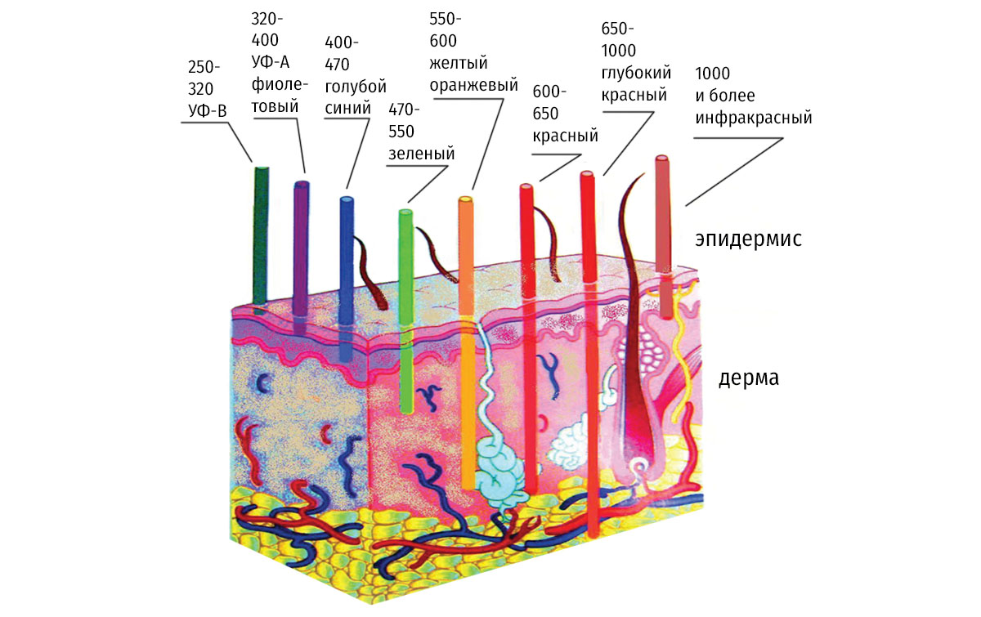
Основной хромофор при лазерной эпиляции — меланин. Меланин, содержащийся в эпидермисе, первым встречает лазерное излучение, поглощает значительную его часть и мешает создать нужный поток энергии на уровне фолликула. Эта проблема решается выбором длины волны: александритовые лазеры (755 нм) могут безопасно применяться только на светлой коже, диодные лазеры (800–810 нм) нагревают меланин в меньшей степени и безопасны на коже любого фототипа, тем не менее, в случае обработки кожи V и VI фототипа предпочтительным будет выбор Nd: YAG лазера (1064 нм), излучение которого ещё хуже поглощается меланином. Внутреннее рассеивание — это процесс взаимодействия излучения и биологических тканей, который характерен для кожи в большей степени, чем для большинства других органов. Фотоны, проникающие в кожу, многократно отражаются на мембранах клеток и их органелл, белковых структурах, в результате этого лазерная энергия рассеивается. Внутреннее рассеивание ограничивает глубину проникновения лазерного излучения в кожу, что чрезвычайно важно для процедур лазерной эпиляции, когда целью является добраться до волосяного фолликула, залегающего на глубине до 2 и более мм в дерме и подкожно-жировой клетчатке. Увеличить глубину проникновения позволяет также выбор длины волны излучения: излучение диодного лазера (800– 810 нм) в меньшей степени рассеивается, чем излучение александритового, а излучение Nd: YAG лазера в меньшей степени рассеивается, чем излучение диодного (рис. 1). Другим способом увеличить глубину проникновения является применение лазеров с большим размером пятна: при одном и том же значении потока энергии лазерное излучение при использовании большого размера пятна будет проникать глубже, чем при использовании малого размера пятна.
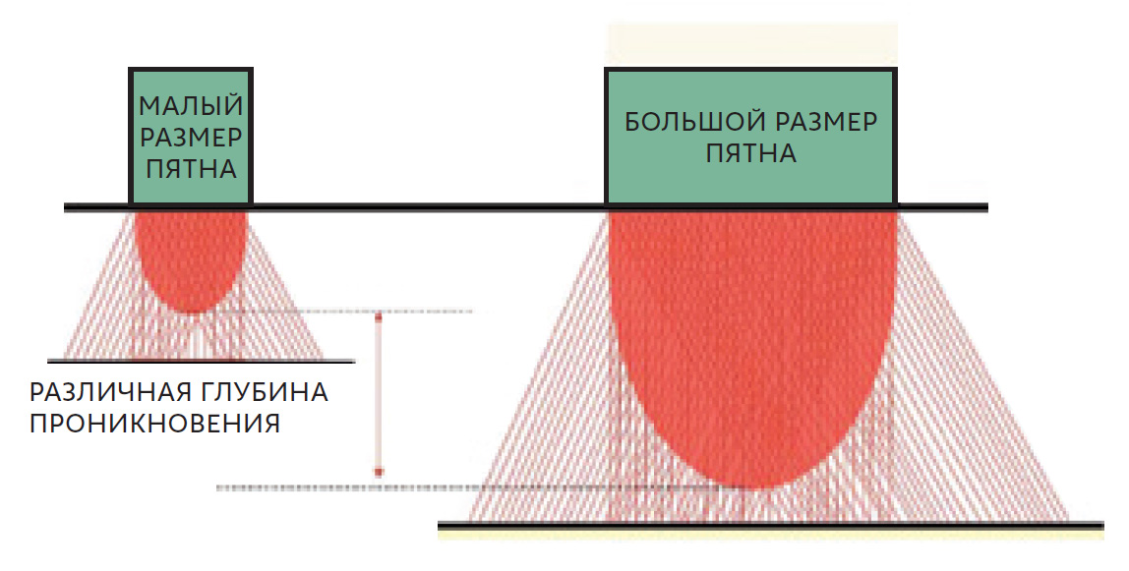Анатомия волосяного фолликула имеет важное значение для выбора параметров процедуры лазерной эпиляции. Последние научные данные говорят о том, что предшественники клеток волосяного фолликула — стволовые и низкодифференцированные клетки обнаруживаются практически во всех его участках, окружая стержень волоса и находясь от него на небольшой дистанции (рис. 3). Задачей лазерной эпиляции является не просто нагрев стержня волоса, а такой нагрев, в результате которого температура от стержня волоса успеет распространиться вокруг него и достигнуть стволовых клеток фолликула, став губительной для них. Недостаток времени нагрева или энергии означает отсутствие эффективности, а, по некоторым данным, может привести к парадоксальному стимулированию роста волос. Скорость, с которой стержень волоса отдаёт тепло окружающим клеткам, характеризуется временем термической релаксации и напрямую зависит от диаметра волоса. В свою очередь, диаметр волоса может составлять от нескольких десятков микрон до нескольких сотен. Длительность импульса и поток энергии (флюенс) являются важнейшими параметрами процедур лазерной эпиляции, которые необходимо уметь выбирать исходя из характеристик удаляемых волос — в первую очередь их толщины и глубины залегания.
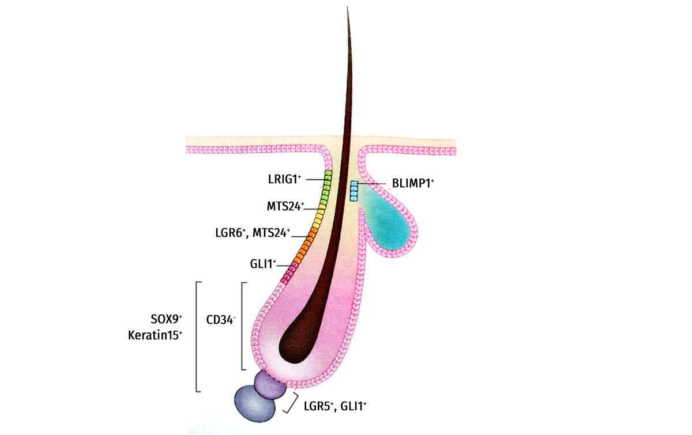Тепловая нагрузка на эпидермис — самый важный враг лазерной эпиляции. Вне зависимости от используемого типа лазера и длины волны значительная часть лазерной энергия будет поглощаться в верхнем слое кожи — эпидермисе. При этом эпидермис в обычной ситуации может быстро передавать тепло только подлежащим тканям: со стороны внешней среды эпидермис ограничен воздухом, который плохо проводит тепло. Это значит, что эпидермис будет неизбежно нагреваться в процессе лазерной эпиляции, а это чревато осложнениями: развитием ожогов, поствоспалительной гиперпигментации, гипопигментации. Борьба с тепловой нагрузкой на эпидермис заключается в двух подходах: использовании большого размера пятна, позволяющего снижать флюенс без потери глубины проникновения и эффективности, а также в применении активного охлаждения эпидермиса, которое может происходить контактным способом (сапфировое стекло) (рис. 4), при помощи холодного воздуха или за счёт подачи на кожу криогаза.
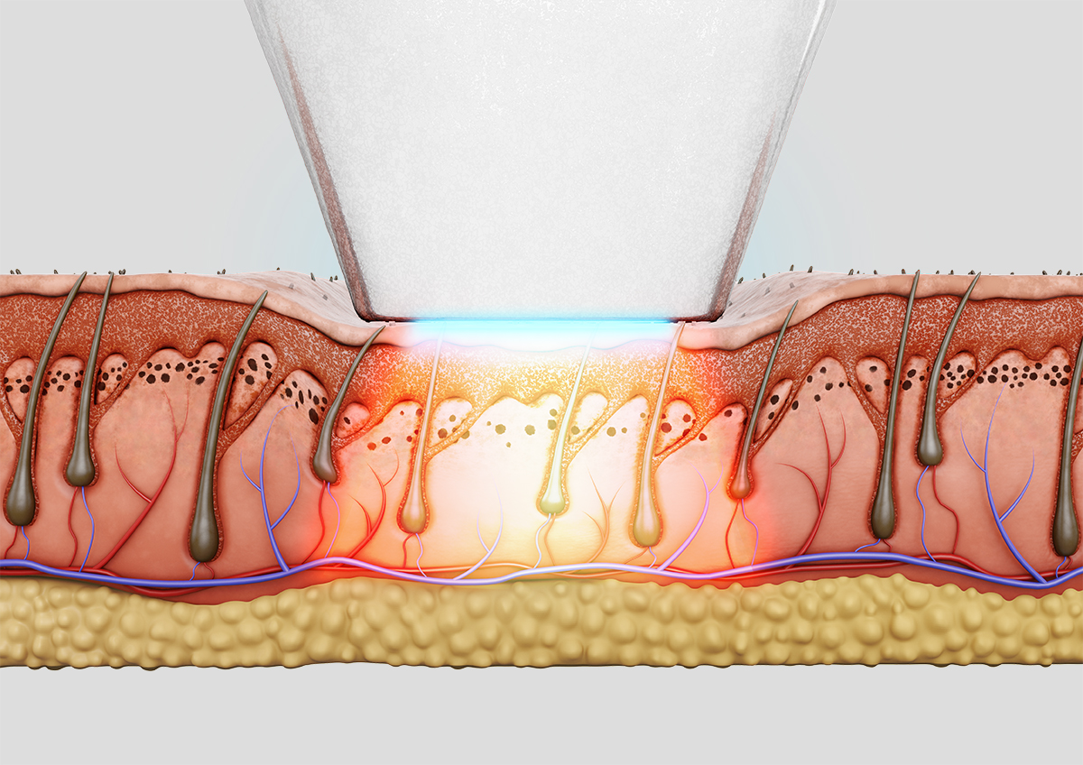Схема действия контактного охлаждения при лазерной эпиляции. Стекло световода лазера непрерывно охлаждается, поэтому в момент подачи лазерного импульса, когда наконечник контактирует с кожей, эпидермис оказывается охлаждённым и защищенным от ожога. дополнительное преимущество контактного охлаждения состоит в том, что световод прижимает кожу, стержни волос занимают более горизонтальное положение и приближаются к световоду.
Совокупность правильно выбранных параметров воздействия и инновационных технологических решений в ходе процедур лазерной эпиляции позволяют добиться высокой эффективности, сохранив здоровье пациента и обеспечив приемлемый уровень комфорта во время процедур. Однако простейшее нарушение техники проведения процедур или нестабильность работы лазерного излучателя способны привести к серьёзным осложнениям. Вопреки представлениям о простоте выполнения, процедура лазерной эпиляции имеет множество нюансов и требует тщательного внимания к технике.
Показания:
- Нежелательные волосы на теле и лице
- Вросшие волосы, раздражение
- Повышенное оволосение (гирсутизм)
Противопоказания:
- Беременность, лактация
- Онкология, сахарный диабет (в стадии декомпенсации)
- Приём ретиноидов и фотосенсибилизирующих препаратов
- Герпес в активной стадии
- Повреждение кожи в зоне обработки
- Сильный загар менее чем за 5–7 дней

ПОДГОТОВКА К ПРОЦЕДУРЕ:
- Исключить загар за 5–7 дней
- За 24 часа до процедуры — сбрить волосы
- Исключить ретиноиды/пилинги за 1 неделю
- Кожа должна быть чистой, без косметики и дезодорантов

ПАРАМЕТРЫ ПО ЗОНАМ, ЦВЕТУ КОЖИ И ТИПУ ВОЛОС:
| Зона | Тип волос | Фототип I-III | Фототип IV-VI |
|------------------|-----------|----------------|----------------|
| Верхняя губа | Тонкие | 6–10 J/cm² | 4–7 J/cm² |
| Подмышки | Жёсткие | 8–12 J/cm² | 6–9 J/см² |
| Бикини (глуб.) | Жёсткие | 10–15 J/cm² | 8–12 J/см² |
| Голени | Средние | 10–14 J/см² | 8–10 J/см² |
| Бёдра | Мягкие | 8–12 J/см² | 6–9 J/см² |
| Спина/грудь | Жёсткие | 10–14 J/см² | 8–11 J/см² |
| Руки | Средние | 8–12 J/см² | 6–9 J/см² |

Режимы:
- SHR (In-Motion): Для всех фототипов. Работа в движении по гелевой прослойке.
- HR (статичный): Для точечного воздействия, например, на лицо.

Длина волны:
- 755 нм — для светлых и тонких волос
- 810 нм — универсальный
- 1064 нм — для тёмной кожи и глубоких фолликулов

ПРОТОКОЛ ПРОВЕДЕНИЯ:
1. Консультация, информированное согласие
2. Очищение кожи (без спирта)
3. Нанесение контактного геля
4. Выбор насадки и параметров (по фототипу и зоне)
5. Проведение процедуры в SHR-режиме:
- 6–10 проходов по зоне
- Температура кожи не выше 42–45°C
- Контроль ощущения: должно быть тепло, но не больно
6. Удаление геля, нанесение успокаивающего крема
7. SPF 50+ обязательно на открытые зоны

УХОД ПОСЛЕ ПРОЦЕДУРЫ:
- Исключить сауну, баню, спорт на 2–3 дня
- SPF 50+ минимум 10 дней
- Не удалять волосы с корнем между процедурами
- Допускается бритьё
- Не использовать кислотосодержащие средства 3 дня

КУРС ПРОЦЕДУР

- Курс: 6–10 процедур
- Интервалы:
- Лицо: 3–4 недели
- Тело: 4–6 недель
- Поддержка: 1–2 раза в год

ФИШКИ ДЛЯ РЕЗУЛЬТАТИВНОСТИ
✅ Перед сеансом прогревать зону мягкими движениями в SHR
✅ Работать по участкам — не пропуская зону
✅ Вести фотофиксацию до/после — повышает доверие
✅ Максимальный эффект — на 3–6 процедурах
✅ Проводить в одно и то же время цикла (для женщин)
✅ Увлажнение кожи клиента улучшает теплоотдачу и эффективность

ВОЗМОЖНЫЕ РЕАКЦИИ
- Лёгкое покраснение/отёчность (до 2 ч.) — норма
- Жжение, корочки — при превышении мощности (исключить)
- Волосы выпадают в течение 10–20 дней
- Полный эффект — после курса

